

**"Сауда-саттықты (конкурстарды, аукциондарды) өткізуді талап етпейтін мемлекет меншігіндегі жер учаскелеріне құқықтарды алу" мемлекеттік көрсетілетін қызмет регламентін бекіту туралы**

***Күшін жойған***

Қызылорда облысы әкімдігінің 2016 жылғы 07 қыркүйектегі № 572 қаулысы. Қызылорда облысының Әділет департаментінде 2016 жылғы 05 қазанда № 5611 болып тіркелді. Күші жойылды - Қызылорда облысы әкімдігінің 2020 жылғы 6 ақпандағы № 163 қаулысымен

      Ескерту. Күші жойылды - Қызылорда облысы әкімдігінің 06.02.2020 № 163 қаулысымен (алғашқы ресми жарияланған күнінен кейін күнтізбелік он күн өткен соң қолданысқа енгізіледі).

      "Қазақстан Республикасындағы жергілікті мемлекеттік басқару және өзін-өзі басқару туралы" Қазақстан Республикасының 2001 жылғы 23 қаңтардағы Заңына және "Мемлекеттік көрсетілетін қызметтер туралы" Қазақстан Республикасының 2013 жылғы 15 сәуірдегі Заңына сәйкес Қызылорда облысының әкімдігі **ҚАУЛЫ ЕТЕДІ**:

      1. Қоса беріліп отырған "Сауда-саттықты (конкурстарды, аукциондарды) өткізуді талап етпейтін мемлекет меншігіндегі жер учаскелеріне құқықтарды алу" мемлекеттік көрсетілетін қызмет регламенті бекітілсін.

      2. Осы қаулының орындалуын бақылау Қызылорда облысы әкімінің орынбасары С.С. Қожаниязовқа жүктелсін.

      3. Осы қаулы алғашқы ресми жарияланған күнінен кейін күнтізбелік он күн өткен соң қолданысқа енгізіледі.

|  |  |
| --- | --- |
| *Қызылорда облысының әкімі* | *Қ. Көшербаев* |

|  |  |
| --- | --- |
|  | Қызылорда облысы әкімдігінің 2016 жылғы "7" қыркүйек № 572 қаулысымен бекітілген |

**"Сауда-саттықты (конкурстарды, аукциондарды) өткізуді талап етпейтін мемлекет меншігіндегі жер учаскелеріне құқықтарды алу" мемлекеттік көрсетілетін қызмет регламенті**

**1. Жалпы ережелер**

      1. Көрсетілетін қызметті берушінің атауы: облыстың, аудандардың және облыстық маңызы бар қаланың жергілікті атқарушы органдары, аудандық маңызы бар қалалардың, кенттердің, ауылдық округтердің әкімдері (бұдан әрі - көрсетілетін қызметті беруші).

      Өтініштерді қабылдау және мемлекеттік қызмет көрсету нәтижелерін беру көрсетілетін қызметті берушінің кеңсесі арқылы жүзеге асырылады.

      2. Мемлекеттік көрсетілетін қызмет нысаны - қағаз түрінде.

      3. Мемлекеттік көрсетілетін қызмет нәтижесі - жер учаскесіне құқық беру туралы шешім (бұдан әрі - шешім) немесе "Сауда-саттықты (конкурстарды, аукциондарды) өткізуді талап етпейтін мемлекет меншігіндегі жер учаскелеріне құқықтарды алу" мемлекеттік көрсетілетін қызмет стандартын бекіту туралы" Қазақстан Республикасының Ұлттық экономика министрінің 2016 жылғы 30 наурыздағы № 151 бұйрығымен (нормативтік құқықтық актілерді мемлекеттік тіркеу Тізілімінде № 13652 тіркелген) бекітілген "Сауда-саттықты (конкурстарды, аукциондарды) өткізуді талап етпейтін мемлекет меншігіндегі жер учаскелеріне құқықтарды алу" мемлекеттік көрсетілетін қызмет стандартының (бұдан әрі - стандарт) 10-тармағында көрсетілген жағдайларда мемлекеттік қызметті көрсетуден дәлелді бас тарту.

      4. Мемлекеттік көрсетілетін қызмет нәтижесін ұсыну нысаны - қағаз түрінде.

**2. Мемлекеттік қызмет көрсету процесінде көрсетілетін қызметті берушінің құрылымдық бөлімшелерінің (қызметкерлерінің) іс-қимыл тәртібінің сипаттамасы**

      5. Мемлекеттік қызмет көрсету бойынша рәсімді (іс-қимылды) бастауға негіздеме: көрсетілетін қызметті алушының (не оның уәкілетті өкілінің: уәкілеттілігін растайтын құжат бойынша заңды тұлға; нотариалды куәландырылған сенімхат бойынша жеке тұлға) (бұдан әрі - оның өкілі) көрсетілетін қызметті берушіге стандарттың қосымшасына сәйкес нысан бойынша өтініш ұсынуы.

      6. Мемлекеттік қызмет көрсету процесінің құрамына кіретін әрбір рәсімнің (іс-қимылдың) мазмұны, орындаудың ұзақтығы:

      1) көрсетілетін қызметті алушы не оның өкілі көрсетілетін қызметті берушіге стандарттың 9-тармағына сәйкес құжаттарды ұсынады.

      Ескертпе: пайдалы қазбалар шығарылатын жағдайда өтiнiшке жер қойнауын пайдалануға арналған келiсiмшарттың көшiрмесi қоса берiледi;

      2) көрсетілетін қызметті берушінің кеңсе қызметкері құжаттарды тіркейді, көрсетілетін қызметті алушыға не оның өкіліне құжаттар топтамасын қабылдау күні мен уақыты көрсетілген көрсетілетін қызметті берушінің кеңсесінде тіркеу туралы белгісі бар өтініштің көшірмесін (бұдан әрі – өтініштің көшірмесі) береді және құжаттарды көрсетілетін қызметті берушінің басшысына ұсынады (бір жұмыс күні ішінде);

      3) көрсетілетін қызметті берушінің басшысы құжаттарды қарайды және құзыреті шегінде облыстың, ауданның және облыстық маңызы бар қаланың жергілікті атқарушы органының жер қатынастары саласындағы не сәулет және қала құрылысы саласындағы функцияларды жүзеге асыратын құрылымдық бөлімшесіне (бұдан әрі – уәкілетті орган) жолдайды (бір жұмыс күні ішінде);

      4) уәкілетті орган ұсынылған құжаттардың толықтығын тексереді, құжаттардың толық емес топтамасы ұсынылған жағдайда, өтінішті одан әрі қараудан жазбаша дәлелді бас тартуды (бұдан әрі - өтінішті қараудан бас тарту) дайындайды, тіркейді және көрсетілетін қызметті алушыға не оның өкіліне береді (екі жұмыс күні ішінде);

      5) құжаттардың толық топтамасы ұсынылған жағдайда, уәкілетті орган тиісті облыстың, ауданның, облыстық маңызы бар қаланың жергілікті атқарушы органдармен құрылатын жер комиссиясына (бұдан әрі – жер комиссиясы) құжаттарды дайындайды және қарауына ұсынады (сегіз жұмыс күні ішінде);

      6) жер комиссиясы қорытынды шығарады және уәкілетті органға жолдайды (бес жұмыс күні ішінде);

      7) жер комиссиясы теріс қорытынды шығарған жағдайда, уәкілетті орган жер учаскесіне құқық табыстаудан бас тарту туралы шешім жобасын (бұдан әрі - бас тарту туралы шешім) дайындайды және көрсетілетін қызметті берушінің басшысына ұсынады (бес жұмыс күні ішінде);

      8) көрсетілетін қызметті берушінің басшысы бас тарту туралы шешімге қол қояды және көрсетілетін қызметті берушінің кеңсе қызметкеріне жолдайды (екі жұмыс күні ішінде);

      9) көрсетілетін қызметті берушінің кеңсе қызметкері бас тарту туралы шешімді тіркейді және көрсетілетін қызметті алушыға не оның өкіліне бас тарту туралы шешімнің көшірмесін жолдайды (бір жұмыс күні ішінде);

      10) жер комиссиясы оң қорытынды шығарған жағдайда, уәкілетті орган қорытындыны көрсетілетін қызметті алушыға не оның өкіліне жерге орналастыру жобасын дайындау үшін береді (жолдайды) (екі жұмыс күні ішінде).

      Жерге орналастыру жобасын әзірлеу кезеңі мемлекеттік қызметті көрсету мерзіміне кірмейді;

      11) уәкілетті орган жерге орналастыру жобасы бекітілген күннен бастап шешім жобасын дайындайды және көрсетілетін қызметті берушінің басшысына ұсынады (жеті жұмыс күні ішінде);

      12) көрсетілетін қызметті берушінің басшысы шешімге қол қояды және көрсетілетін қызметті берушінің кеңсе қызметкеріне жолдайды (үш жұмыс күні ішінде);

      13) көрсетілетін қызметті берушінің кеңсе қызметкері шешімді тіркейді және көрсетілетін қызметті алушыға не оның өкіліне шешімнің көшірмесін жолдайды (бір жұмыс күні ішінде).

      Келесі рәсімді (іс-қимылды) орындауды бастау үшін негіз болатын мемлекеттік қызметті көрсету бойынша рәсім (іс-қимыл) нәтижесінің (рәсімнің (іс-қимылдың) нәтижесі және оның басқа құрылымдық бөлімшеге берілу тәртібі көрсетіле отырып) сипаттамасы осы регламенттің 1-қосымшасында келтірілген.

**3. Мемлекеттік қызмет көрсету процесінде көрсетілетін қызметті берушінің құрылымдық бөлімшелерінің (қызметкерлерінің) өзара іс-қимыл тәртібінің сипаттамасы**

      7. Мемлекеттік қызмет көрсету процесіне қатысатын көрсетілетін қызметті берушінің құрылымдық бөлімшелерінің (қызметкерлерінің) тізбесі:

      1) көрсетілетін қызметті берушінің кеңсе қызметкері;

      2) көрсетілетін қызметті берушінің басшысы;

      3) уәкілетті орган;

      4) жер комиссиясы.

      8. Әрбір рәсімнің (іс-қимылдың) ұзақтығы көрсетіле отырып, құрылымдық бөлімшелер (қызметкерлер) арасындағы рәсімдер (іс-қимылдар) реттілігінің сипаттамасы осы регламенттің 2-қосымшасында келтірілген.

      9. Мемлекеттік қызмет көрсету процесінде көрсетілетін қызметті берушінің құрылымдық бөлімшелерінің (қызметкерлерінің) рәсімдері (іс-қимылдары), өзара іс-қимылдары реттілігінің толық сипаттамасы осы регламенттің 3-қосымшасына сәйкес мемлекеттік қызмет көрсетудің бизнес-процестерінің анықтамалығында көрсетілген.

      Мемлекеттік қызмет көрсетудің бизнес-процестерінің анықтамалығы "Қызылорда облысының жер қатынастары басқармасы" мемлекеттік мекемесінің, Қызылорда облысы әкімдігінің, Қызылорда қаласы және аудан әкімдіктерінің ресми интернет-ресурстарында орналастырылады.

|  |  |
| --- | --- |
|  | "Сауда-саттықты (конкурстарды, аукциондарды) өткізуді талап етпейтін мемлекет меншігіндегі жер учаскелеріне құқықтарды алу" мемлекеттік көрсетілетін қызмет регламентіне 1-қосымша |

**Келесі рәсімді (іс-қимылды) орындауды бастау үшін негіз болатын мемлекеттік қызметті көрсету бойынша рәсім (іс-қимыл) нәтижесінің (рәсімнің (іс-қимылдың) нәтижесі және оның басқа құрылымдық бөлімшеге берілу тәртібі көрсетіле отырып) сипаттамасы**

|  |  |  |  |  |  |  |  |  |
| --- | --- | --- | --- | --- | --- | --- | --- | --- |
| 1 | Рәсімнің   (іс-қимылдың)   нөмірі | 1 | 2 | 3 | 4 | 5 | 6 | 7 |
| 2 | Құрылымдық бөлімшелердің  атауы | Көрсетілетін қызметті берушінің кеңсе қызметкері | Көрсетілетін қызметті берушінің басшысы | Уәкілетті орган | Уәкілетті орган | Жер комиссиясы | Уәкілетті орган | Көрсетілетін қызметті берушінің басшысы |
| 3 | Рәсімнің   (іс-қимылдың) атауы және олардың сипаттамасы | құжаттарды тіркейді және көрсетілетін қызметті алушыға не оның өкіліне өтініштің көшірмесін береді | құжаттарды қарайды | ұсынылған құжаттардың толықтығын тексереді, құжаттардың толық емес топтамасы ұсынылған жағдайда, өтінішті қараудан бас тартуды дайындайды | құжаттардың толық топтамасы ұсынылған жағдайда, құжаттарды дайындайды | қорытынды шығарады | жер комиссиясы теріс қорытынды шығарған жағдайда, бас тарту туралы шешімді дайындайды | бас тарту туралы шешімге қол қояды |
| 4 | Келесі рәсімді   (іс-қимылды) орындауды бастау үшін негіз болатын мемлекеттік қызметті көрсету бойынша рәсім (іс-қимыл) нәтижесі | құжаттарды көрсетілетін қызметті берушінің басшысына ұсынады | құжаттарды уәкілетті органға жолдайды | өтінішті қараудан бас тартуды тіркейді және көрсетілетін қызметті алушыға не оның өкіліне береді | құжаттарды жер комиссиясының қарауына ұсынады | қорытындыны уәкілетті органға жолдайды | көрсетілетін қызметті берушінің басшысына бас тарту туралы шешімді ұсынады | бас тарту туралы шешімді көрсетілетін қызметті берушінің кеңсе қызметкеріне жолдайды |
| 5 | Орындалу   мерзімі | 1 жұмыс күні ішінде | 1 жұмыс күні ішінде | 2 жұмыс күні  ішінде | 8 жұмыс күні ішінде | 5 жұмыс   күні ішінде | 5 жұмыс   күні ішінде | 2 жұмыс   күні ішінде |

      кестенің жалғасы

|  |  |  |  |  |  |  |
| --- | --- | --- | --- | --- | --- | --- |
| 1 | Рәсімнің   (іс-қимылдың)   нөмірі | 8 | 9 | 10 | 11 | 12 |
| 2 | Құрылымдық бөлімшелердің  атауы | Көрсетілетін қызметті берушінің кеңсе қызметкері | Уәкілетті орган | Уәкілетті орган | Көрсетілетін қызметті берушінің басшысы | Көрсетілетін қызметті берушінің кеңсе қызметкері |
| 3 | Рәсімнің   (іс-қимылдың) атауы және олардың сипаттамасы | бас тарту   туралы шешімді тіркейді | жер комиссиясы оң қорытынды шығарған жағдайда,   қорытындыны көрсетілетін қызметті алушыға не оның өкіліне жерге орналастыру жобасын дайындау үшін береді (жолдайды) | жерге орналастыру жобасы бекітілген күннен бастап шешім жобасын дайындайды | шешімге қол   қояды | шешімді тіркейді |
| 4 | Келесі рәсімді   (іс-қимылды) орындауды бастау үшін негіз болатын мемлекеттік қызметті көрсету бойынша рәсім (іс-қимыл) нәтижесі | көрсетілетін қызметті алушыға не оның өкіліне бас тарту туралы шешімнің көшірмесін жолдайды | шешім жобасын көрсетілетін қызметті берушінің басшысына ұсынады | көрсетілетін қызметті берушінің кеңсе қызметкеріне шешімді жолдайды | көрсетілетін қызметті алушыға не оның өкіліне шешімнің көшірмесін жолдайды |
| 5 | Орындалу   мерзімі | 1 жұмыс   күні ішінде | 2 жұмыс   күні ішінде | 7 жұмыс   күні ішінде | 3 жұмыс   күні ішінде | 1 жұмыс   күні ішінде |

|  |  |
| --- | --- |
|  | "Сауда-саттықты (конкурстарды, аукциондарды) |
|  | өткізуді талап етпейтін мемлекет меншігіндегі |
|  | жер учаскелеріне құқықтарды алу" |
|  | мемлекеттік көрсетілетін қызмет регламентіне |
|  | 2-қосымша |

**Әрбір рәсімнің (іс-қимылдың) ұзақтығы көрсетіле отырып, құрылымдық бөлімшелер (қызметкерлер) арасындағы рәсімдер (іс-қимылдар) реттілігінің сипаттамасы**

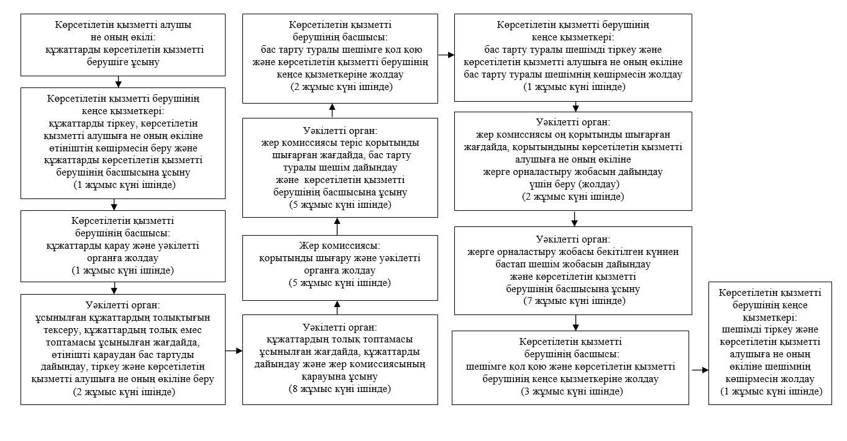

|  |  |
| --- | --- |
|  | Сауда-саттықты (конкурстарды, аукциондарды) |
|  | өткізуді талап етпейтін мемлекет меншігіндегі |
|  | жер учаскелеріне құқықтарды алу" |
|  | мемлекеттік көрсетілетін қызмет регламентіне |
|  | 3-қосымша |

**Мемлекеттік қызмет көрсетудің бизнес-процестерінің анықтамалығы**

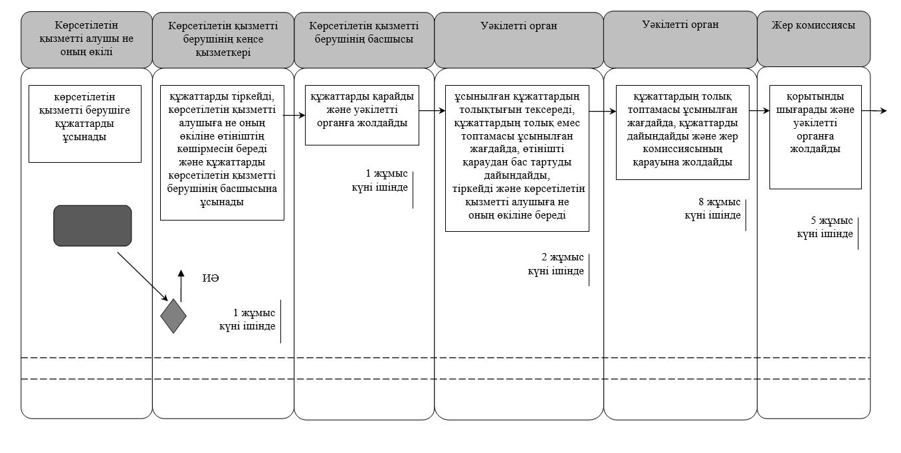

      кестенің жалғасы

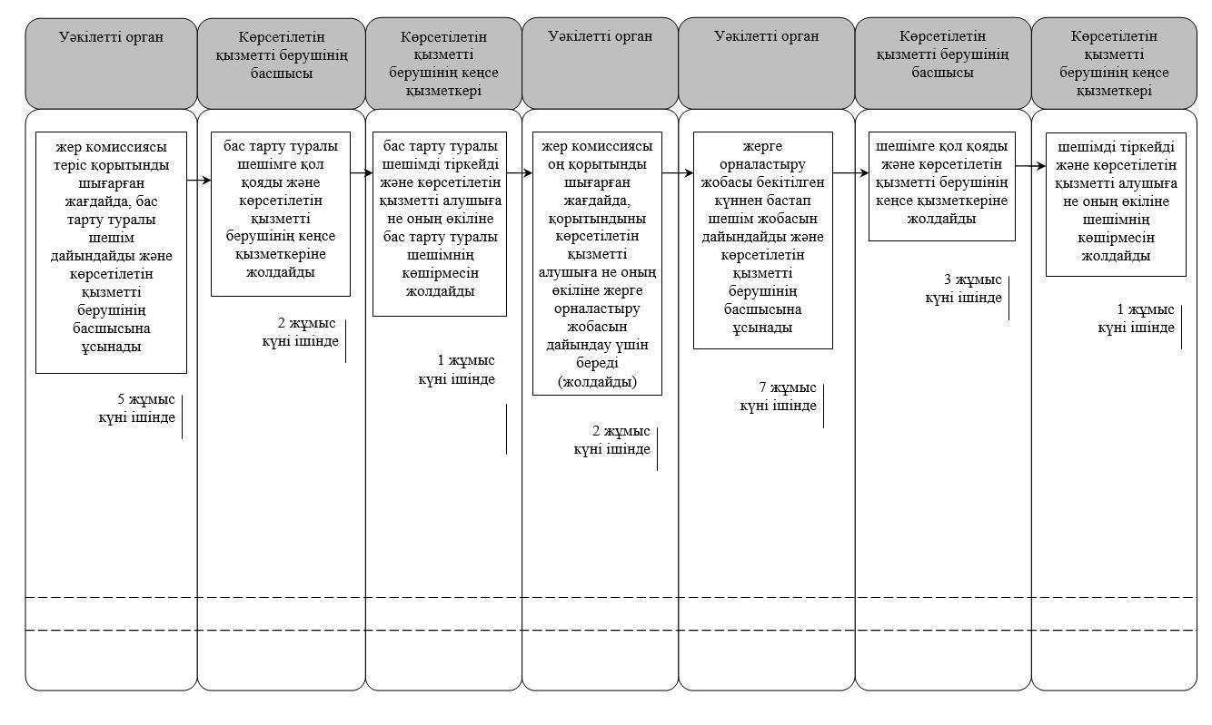

**Шартты белгілемелер:**

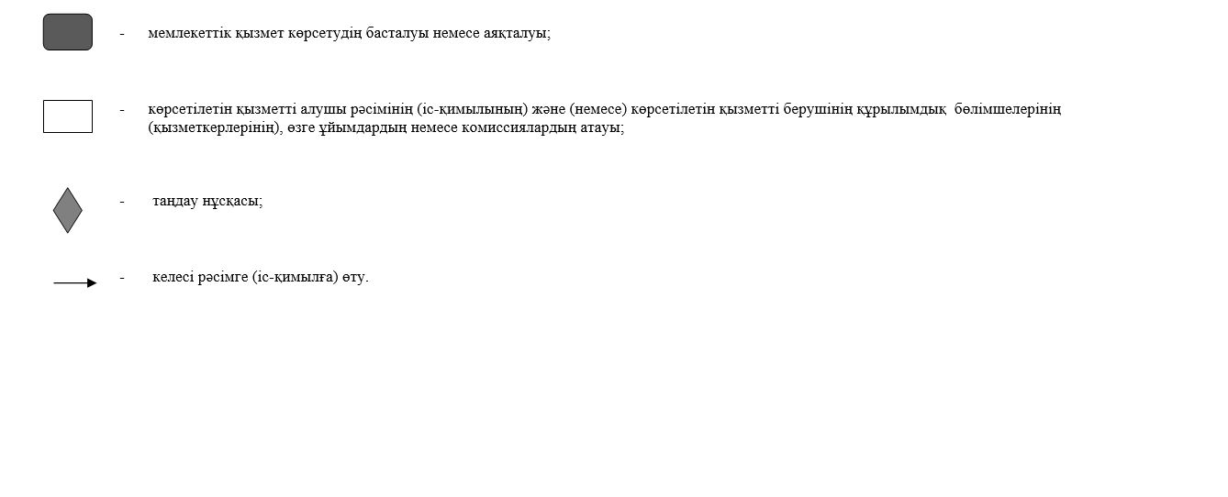

© 2012. Қазақстан Республикасы Әділет министрлігінің «Қазақстан Республикасының Заңнама және құқықтық ақпарат институты» ШЖҚ РМК